Lab1 Zad3

## Plik - SIN/sin_60Hz.wav

### Fsize 256

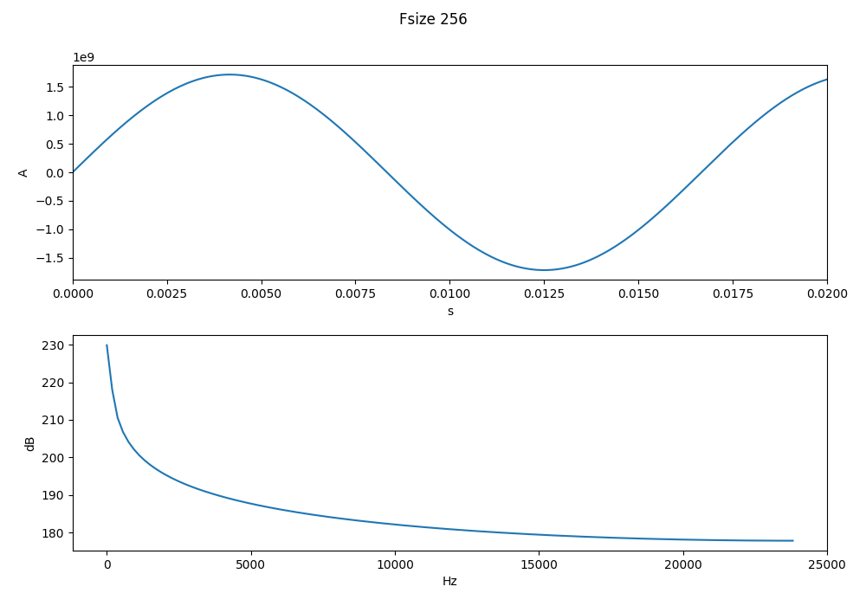

wartość maksymalna = 0.0

wartość w punkcie maksymalnym = 229.85792722602494

### Fsize 4096

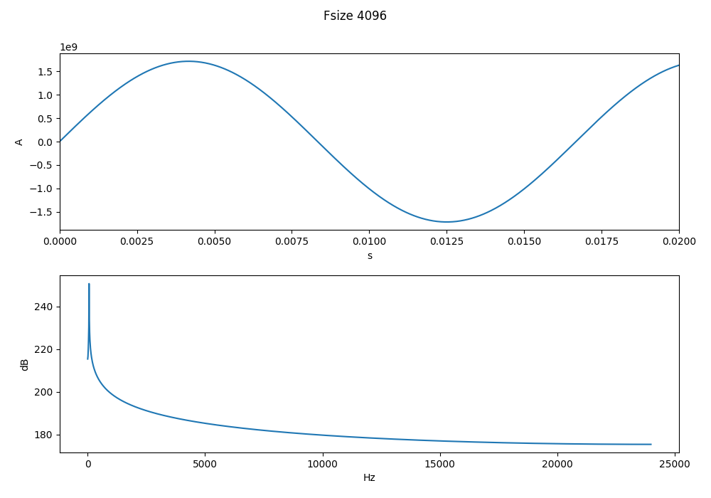

wartość maksymalna = 58.59375

wartość w punkcie maksymalnym = 250.64459244678267

### Fsize 65536

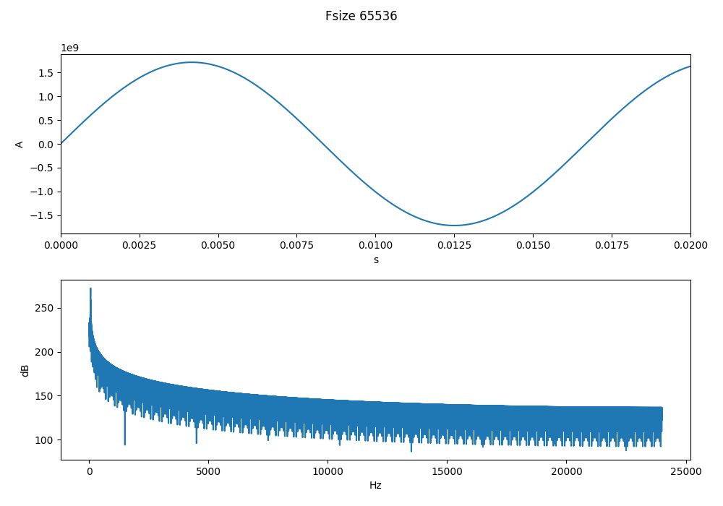

wartość maksymalna = 60.05859375

wartość w punkcie maksymalnym = 272.25127336550594

## Plik - SIN/sin_440Hz.wav

### Fsize 256

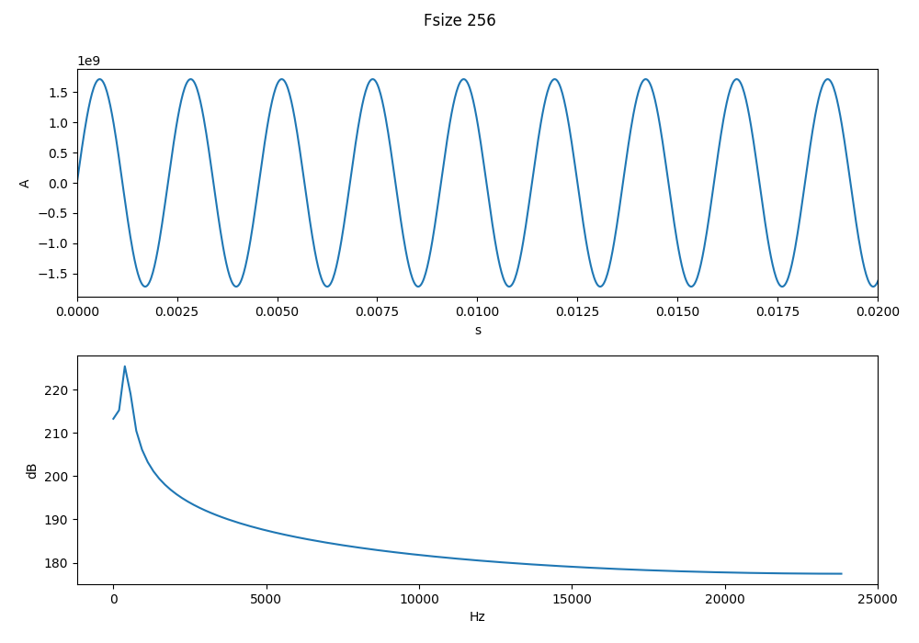

wartość maksymalna = 375.0

wartość w punkcie maksymalnym = 225.42731994049382

### Fsize 4096

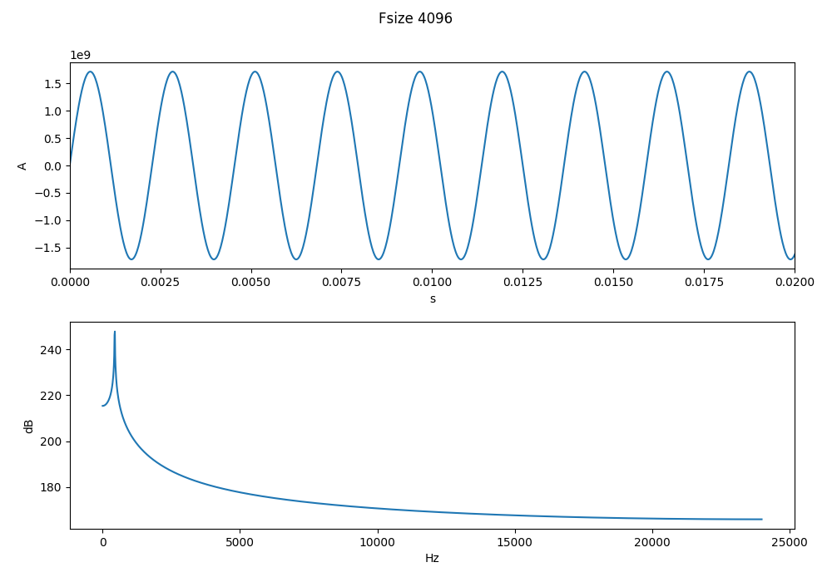

wartość maksymalna = 445.3125

wartość w punkcie maksymalnym = 247.71111334820858

### Fsize 65536

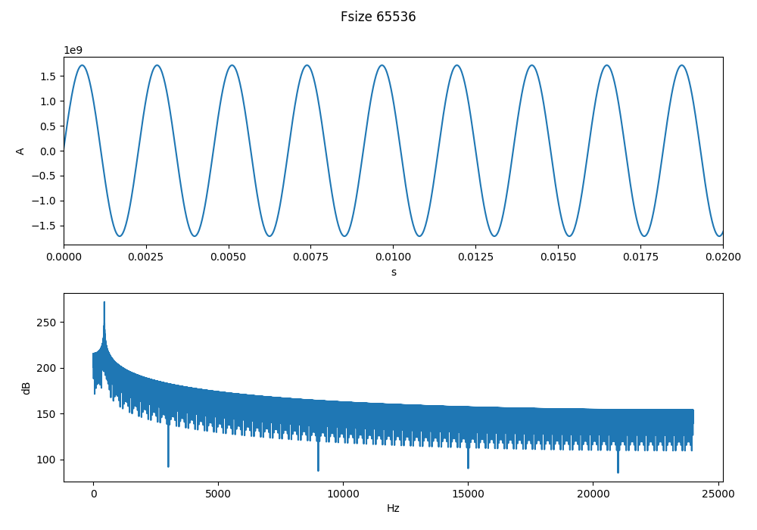

wartość maksymalna = 440.185546875

wartość w punkcie maksymalnym = 271.8052057127737

## Plik - SIN/sin_8000Hz.wav

### Fsize 256

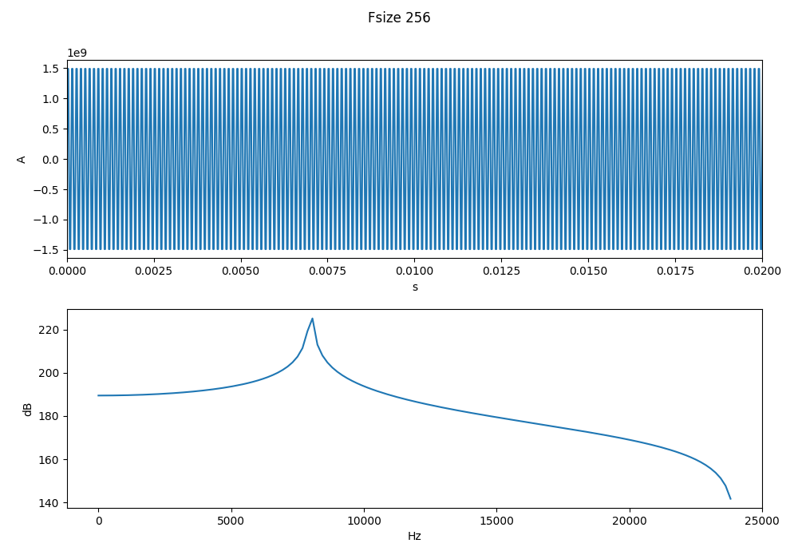

wartość maksymalna = 8062.5

wartość w punkcie maksymalnym = 225.1536332391256

### Fsize 4096

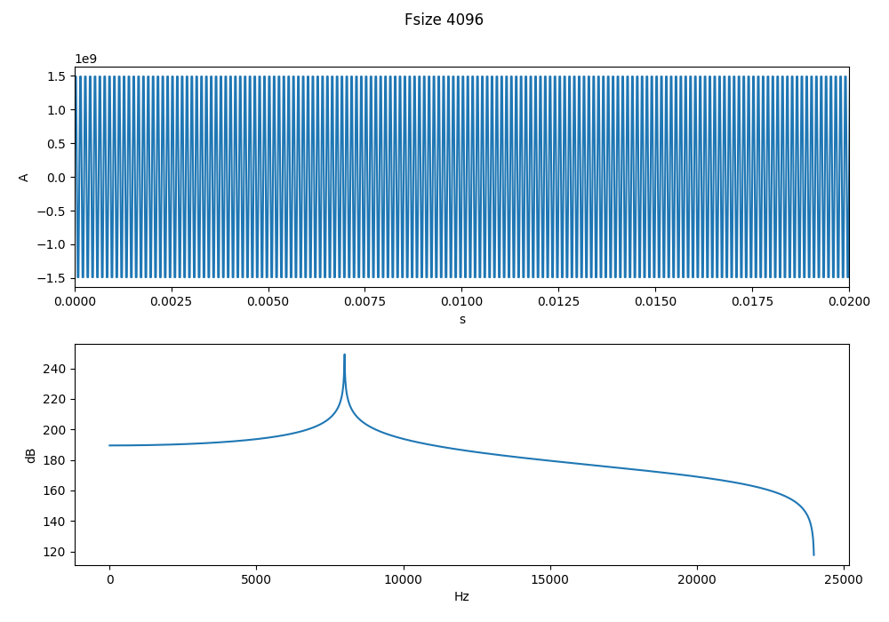

wartość maksymalna = 8003.90625

wartość w punkcie maksymalnym = 249.27447210801006

### Fsize 65536

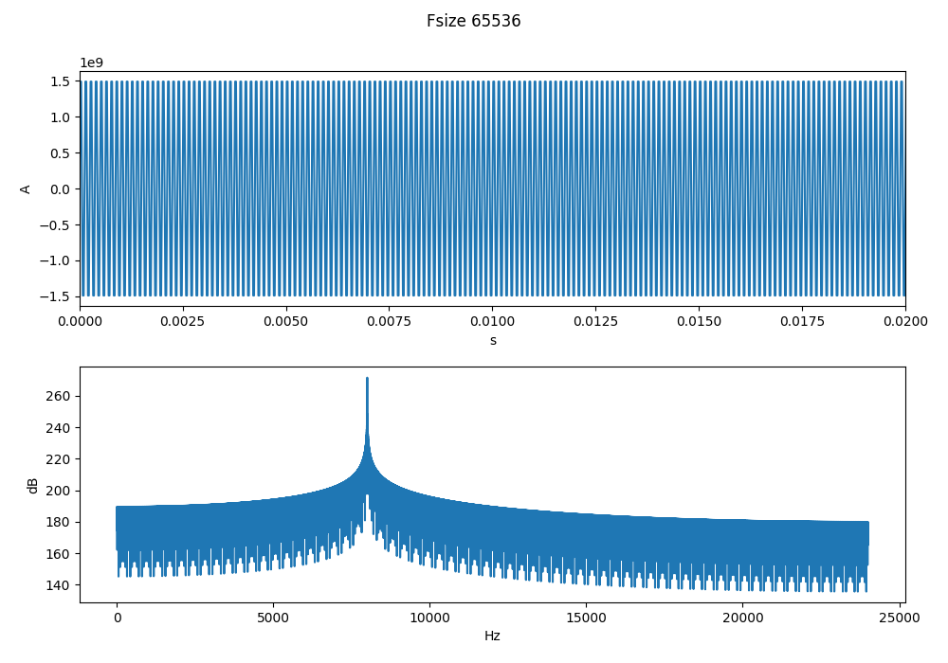

wartość maksymalna = 8000.244140625

wartość w punkcie maksymalnym = 271.4355753208937